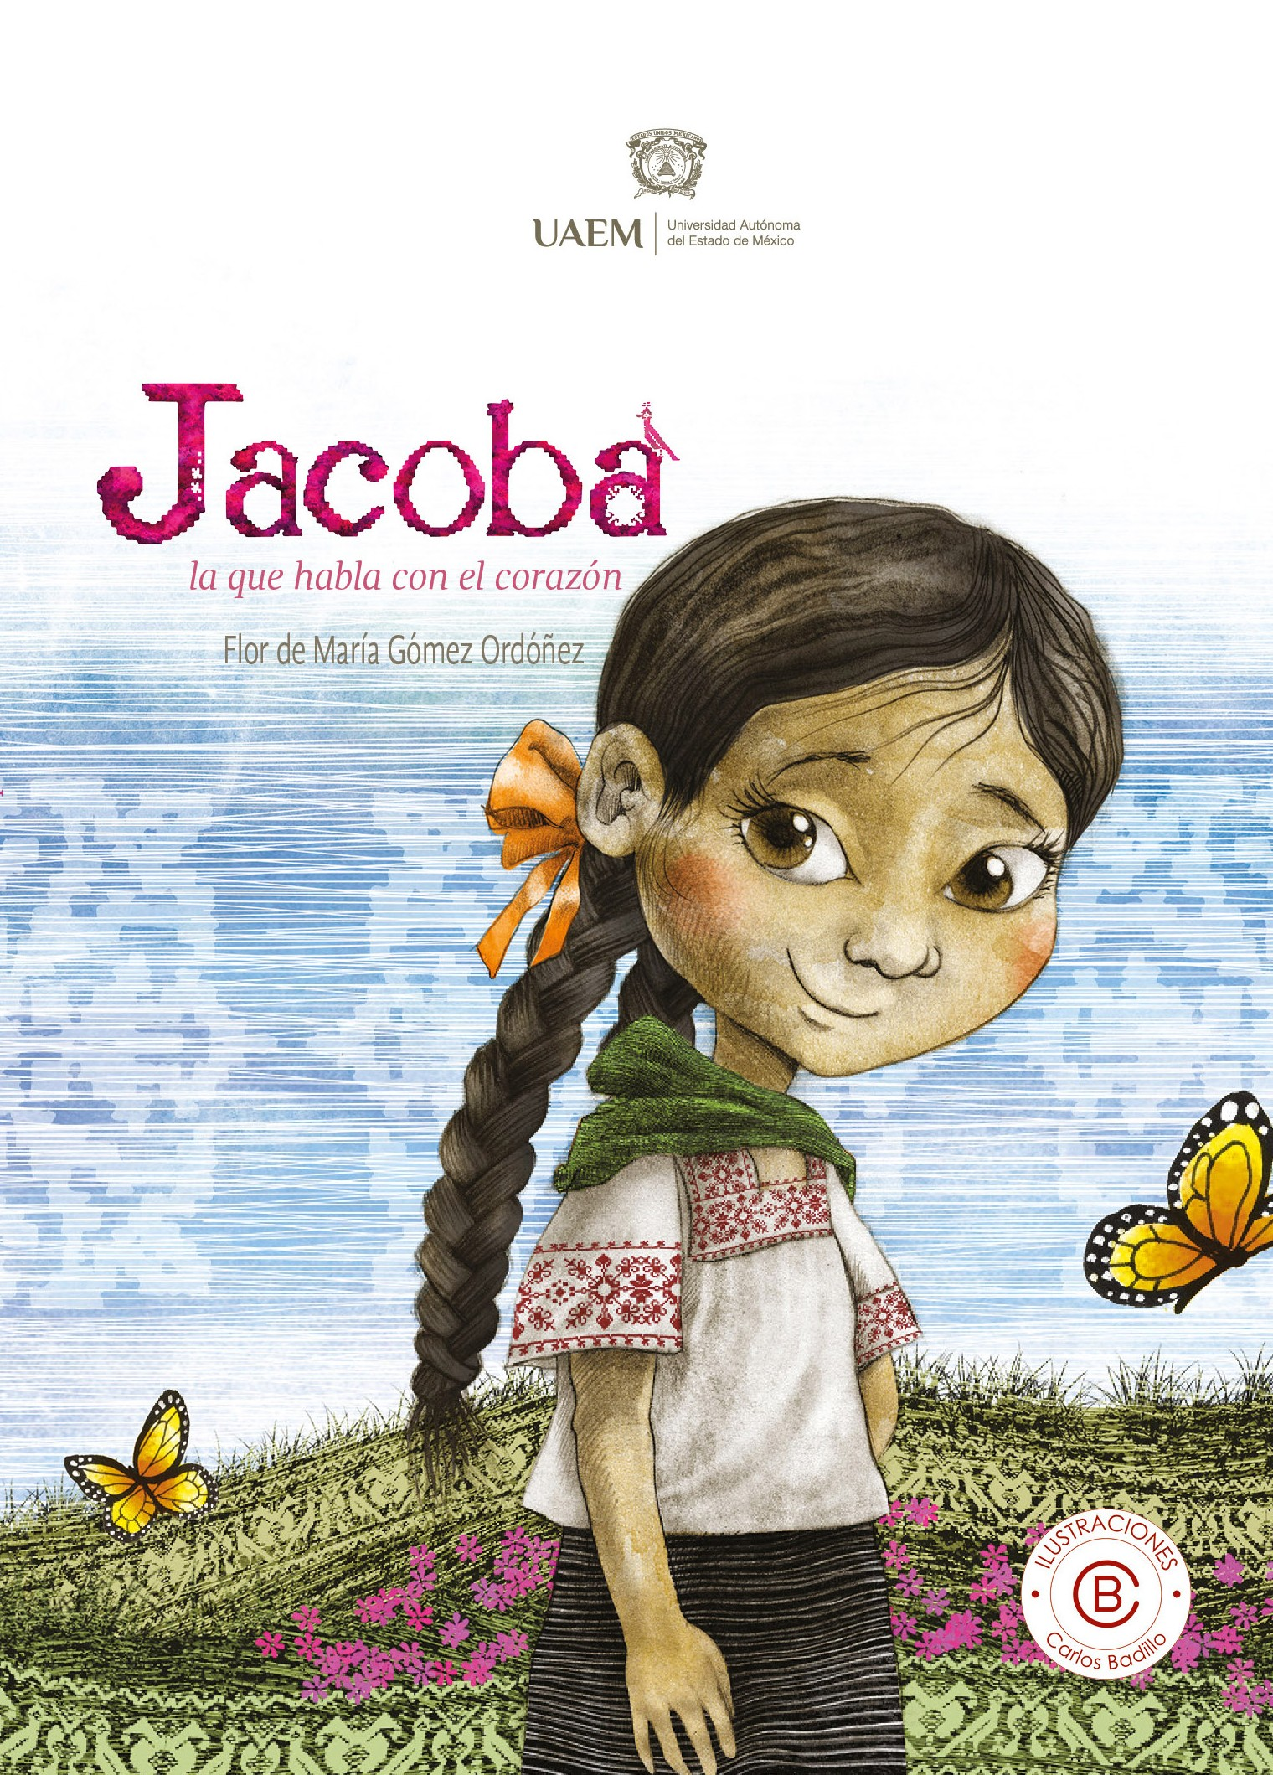





la que habla con el corazón

Primera edición septiembre 2016

Universidad Autónoma del Estado de México Av. Instituto Literario 100 Ote.
Toluca, Estado de México http://www.uaemex.mx

Esta obra está sujeta a una licencia Creative Commons, Atribución 2.5 México (CCBy 2.5). Para ver una copia de esta licencia visite http://creative commons. org/licensesiby/2.5/mx. Puede ser utilizada con fines educativos, informativos o culturales, siempre que se cite la fuente. Disponible para su acceso abierto en: http://libro.uaem.mx/ y http://ri.uaemex.mx/

Citación
Gómez-Ordóñez, Flor de María (2016), Jacoba, la que habla con el corazón, México, Universidad Autónoma del Estado de México.

la que habla con el corazón
Flor de María Gómez Ordóñez

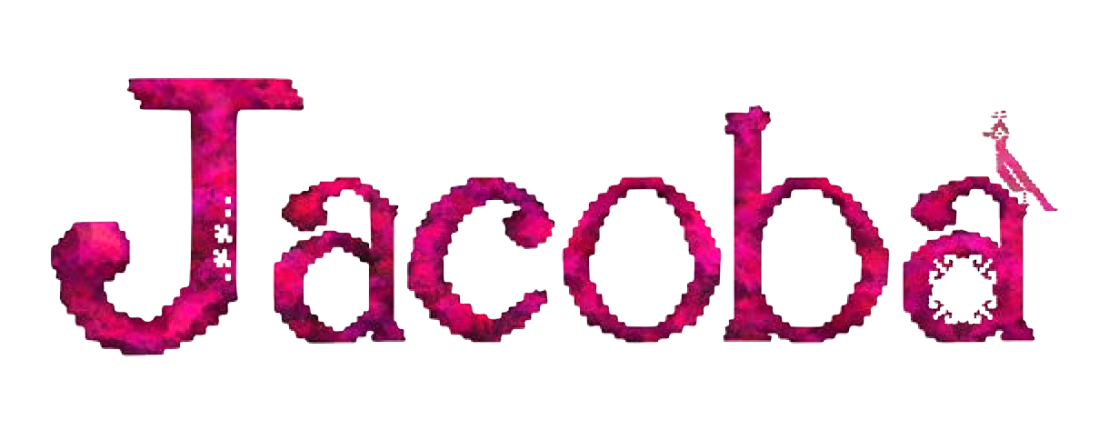

ISBN: 978-607-422-740-6
Impreso y hecho en México
Printed and made in Mexico

“2016, Año del 60 Aniversario de la Universidad Autónoma del Estado de México”

Dr. en D. Jorge Olvera García Rector

Dr. en Ed. Alfredo Barrera Baca Secretario de Docencia

Dra. en Est. Lat. Ángeles Ma. del Rosario Pérez Bernal
Secretaria de Investigación y Estudios Avanzados

Dr. en D. Hiram Raúl Piña Libien Secretario de Rectoría

Dra. en D. María de Lourdes Morales Reynoso
Secretaria de Difusión Cultural

M. en C. Ed. Fam. María de Los Ángeles Bernal García
Secretaria de Extensión y Vinculación

M. en E. Javier González Martínez Secretario de Administración

Dr. en C. Pol. Manuel Hernández Luna Secretario de Planeación y Desarrollo Institucional

Mtra. en A. Ed. Yolanda E. Ballesteros Sentíes Secretaria de Cooperación Internacional

Dr. en D. José Benjamín Bernal Suárez Abogado General

Lic. en Com. Juan Portilla Estrada Director General de Comunicación Universitaria

Lic. Jorge Bernaldez García Secretario Técnico de la Rectoría

M. en A. Emilio Tovar Pérez Director General de Centros Universitarios
y Unidades Académicas Profesionales

M. en A. Ignacio Gutiérrez Padilla Contralor Universitario
Tercer Concurso de Cuento Infantil del Centro de Actividades Culturales (CeAC), 2016

Comité Organizador Jorge Rubén López Jiménez Nélida Rebeca Flores Ortiz

El jurado estuvo integrado por los escritores:
Samuel Pérez Ortega, Irma Bastida Herrera y Martha Elisa Aguilar.

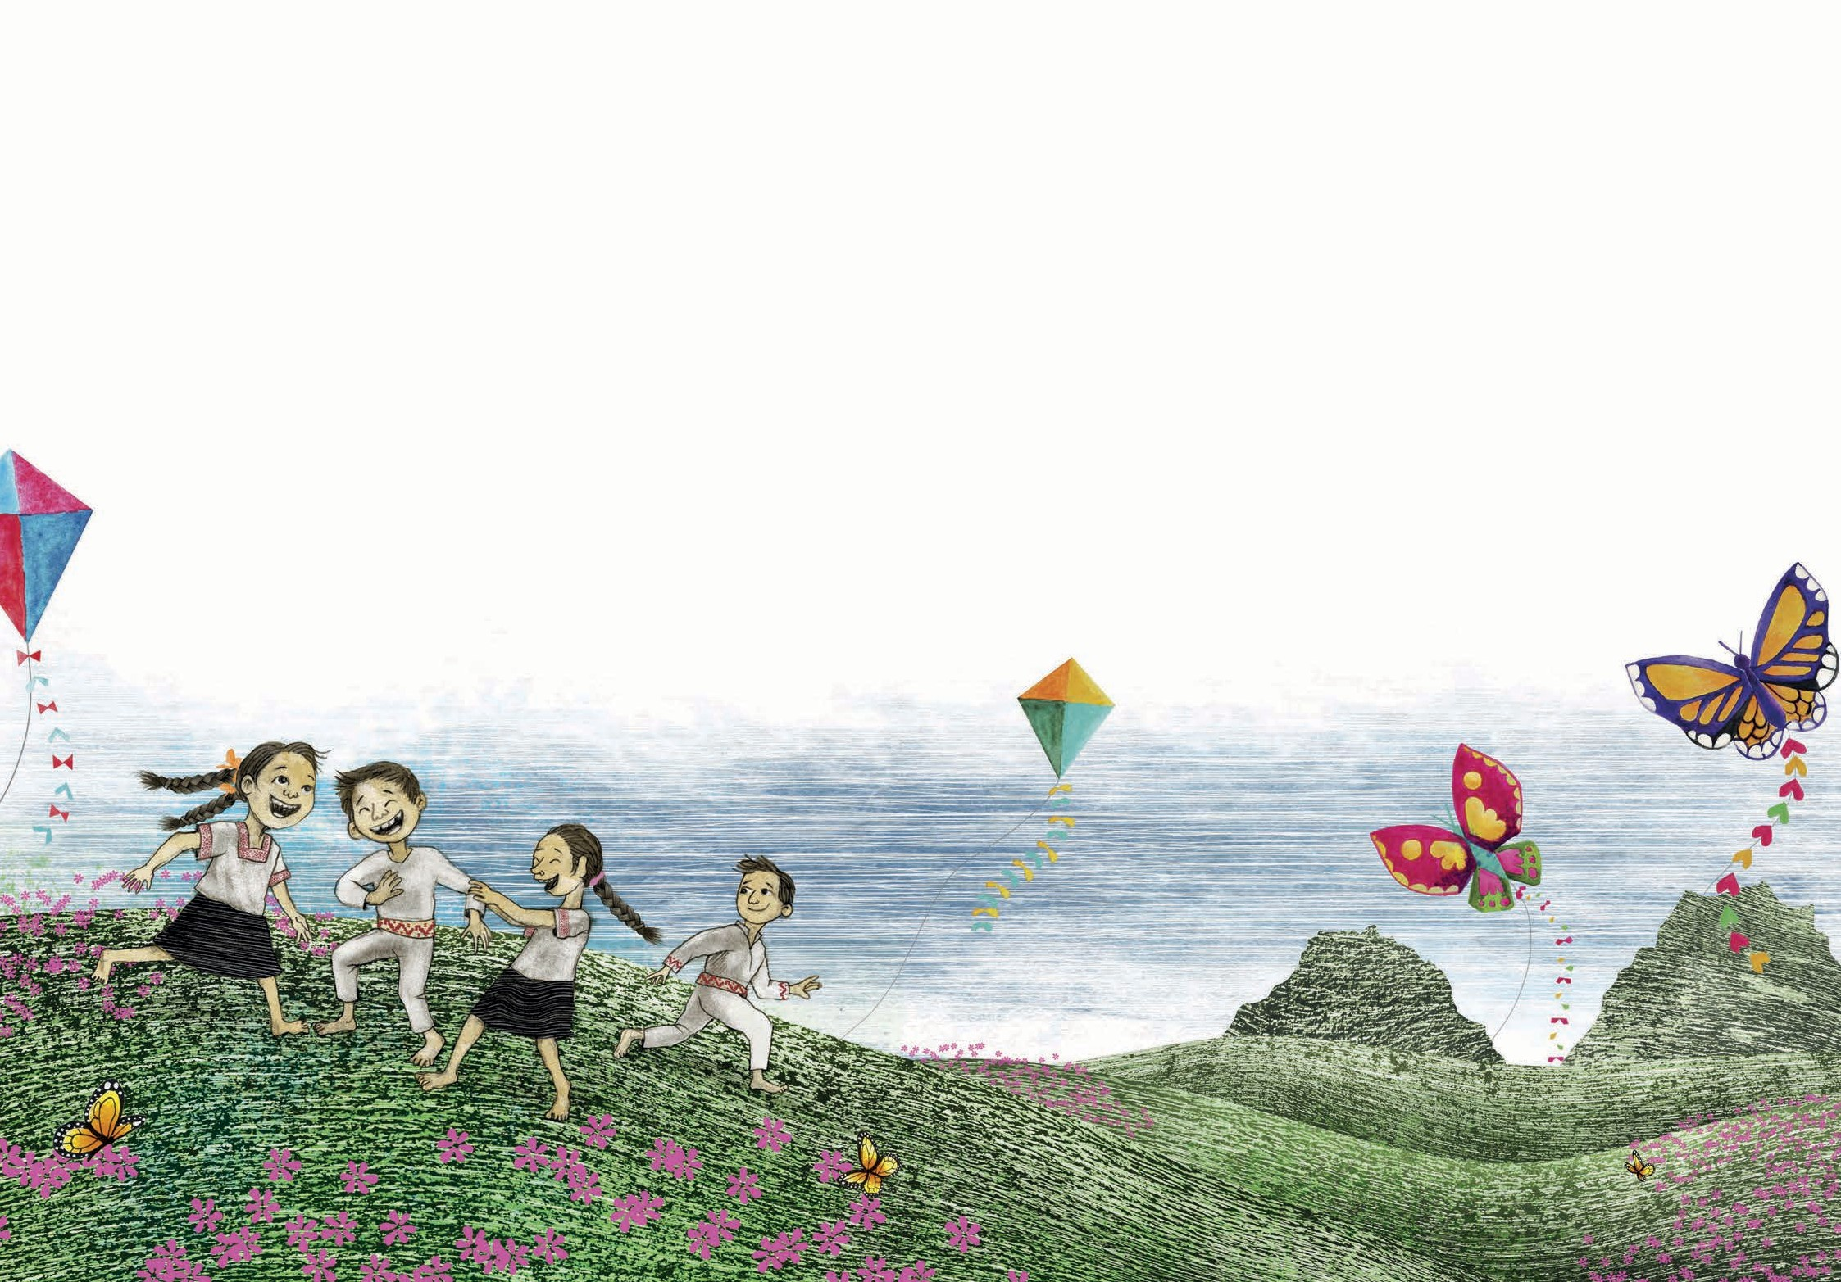
En Temoaya, Estado de México, existe
un lugar llamado Enthavi. Dicen que es
el lugar de los enamorados porque se encuentra en una cañada en donde se unen dos cerros.
Cuenta una leyenda que esos cerros en realidad eran dos enamorados gigantes que por una maldición nunca pudieron estar juntos y cuando lo lograron, fueron convertidos en montes llenos de manantiales,
pues al ver su nueva condición, los enamorados lloraron tanto que las lágrimas de ambos formaron un cauce
de agua que los separó eternamente y hoy,
ese cauce es el río que calma la sed de los habitantes de Enthavi, el pueblo de la cañada.

En esa cañada nació Jacoba,
una niña inquieta que jugaba a recorrer el río de este a oeste, esperando siempre ver dónde iniciaba y hasta dónde llegaba su fin; por la mañana, los primeros rayos del sol
la guiaban para caminar por ese sendero de agua escarchada por el hielo y aunque sus pequeños pies descalzos se entumían a cada paso que daba, a ella no le importaba, entre las piedras y el musgo sus pies iban entrando en calor.



Por la tarde, una vez terminados los mandados de su mamá, volvía a recorrer el río
en sentido contrario, a esa hora el agua la refrescaba del calor húmedo que hacía en la cañada, así corría para intentar atrapar los destellos dorados
del sol que se reflejaban en el agua transparente del río.

En el trayecto de la tarde, Jacoba se demoraba más, porque se entretenía a jugar con
los insectos, perseguir ranas y recolectar
los pequeños brillos de la arena fina de la orilla del río.

Siempre terminaba cansada y sin lograr su objetivo, pero eso no le quitaba la esperanza de saber a dónde llegaba ese camino de agua que pasaba
entre los dos cerros.

Al cumplir los seis años de edad, su mamá
la inscribió en la escuela, la cual era muy pequeña, compuesta por un cuarto grande en donde había niños de primero a sexto grado, con un solo profesor.

8

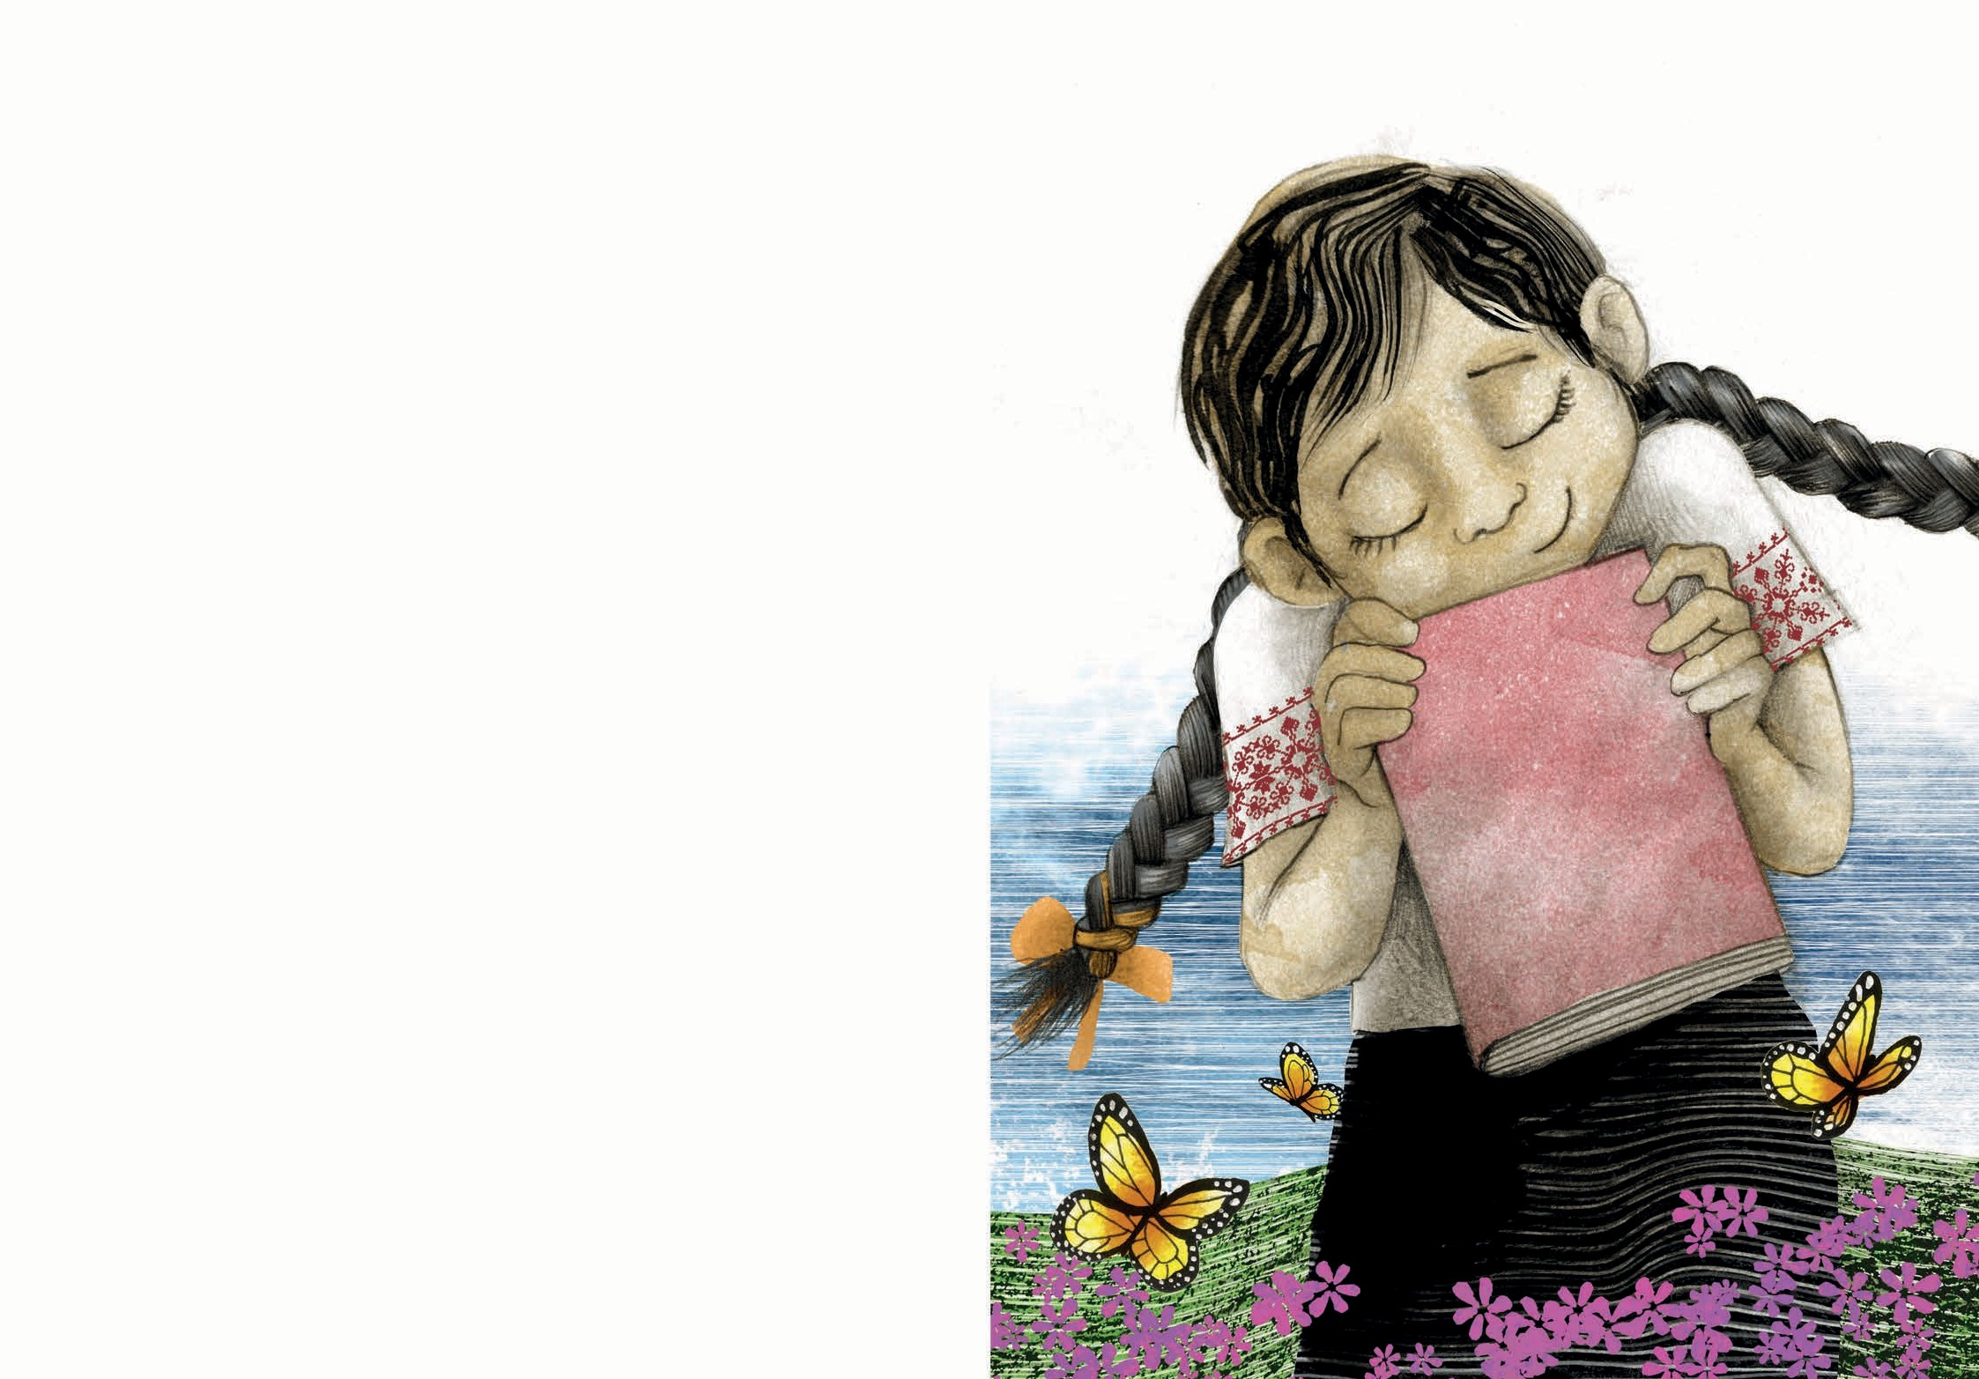

El primer día la mamá de Jacoba la dejó en la puerta del gran salón, ella y otros tres niños
estaban espantados, no era para menos, era su primer día en la escuela. Así, una vez que todos estuvieron sentados
y los nuevos alumnos ubicados, el profesor inició la clase; Jacoba se sentía
desconcertada, el maestro movía la boca, agitaba las manos y escribía en el viejo pizarrón.

Ella no entendía nada,
mayor desorientación no podía haber sentido.
Sólo cuando el profesor se daba un tiempo para dibujar, Jacoba entendía algo. Los otros
niños que habían entrado con ella estaban igual, pero sin preocuparse tanto como Jacoba,
cuchicheaban y jugaban entre ellos con unas semillas de cedro.
Jacoba de repente atendía al profesor, por
momentos a sus compañeros, hasta que de plano cogió una semilla de cedro y frotándola suavemente empezó a aspirar su olor y recordó el río de la cañada, su angustia cesó y con la mirada fija como extraviada, siguió los movimientos del profesor
hasta que la clase terminó.

10

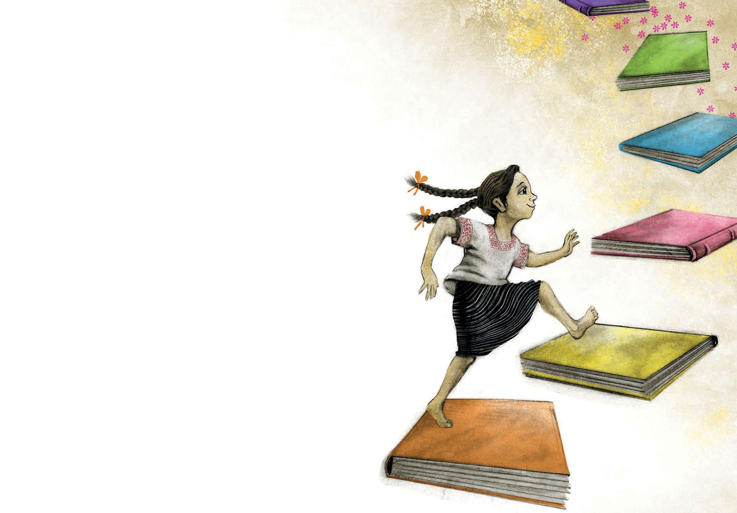

A la salida de la escuela su mamá
ya la esperaba, con la pregunta de cómo le había ido en la escuela, si había aprendido algo. Jacoba
no supo qué decir, sólo pudo expresar que puso atención y que le había gustado mucho, sobre todo porque en el recreo había hecho trueque con su itacate, había cambiado dos de sus tacos de huitlacoche por otros dos: uno de habas y otro de quelites.
Al otro día, Jacoba se levantó muy temprano, se lavó, sobre todo las orejas, porque quería estar
bien atenta a lo que dijera el profesor, se arregló con la convicción de que ese día entendería todo.
Nuevamente su mamá la dejó en la puerta del salón y ella se dirigió a la silla que había ocupado el día anterior.

12

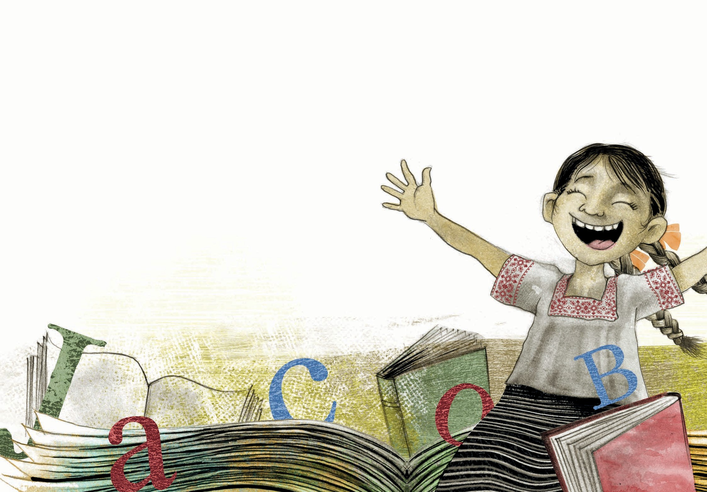

Llegó el profesor, dijo unas palabras y empezó
a sacar libros de unas grandes cajas de cartón y los empezó a repartir entre los niños, a ella le tocaron seis; eran de pastas brillantes y coloridas,
unos delgados, otros gruesos y todos oliendo a papel y a tinta. Una vez que cada uno de los
alumnos tuvo sus libros, el profesor puso a leer a uno de los niños más grandes.
Fue entonces cuando Jacoba empezó
otra vez a sentir angustia, veía a su compañero cómo abría y cerraba la boca como si conversara con el libro, pero ella no entendía nada.
Ese día, los más pequeños como
ella no abrieron los libros. Jacoba esperó
el recreo para saborear los tacos de requesón que le había preparado su mamá, y también para disfrutar el olor, la textura y contenido de sus nuevos
libros, trató de adivinar el porqué de cada dibujo y de cada hoja,

era feliz.

Una vez en su casa, Jacoba le enseñó orgullosa los libros a su mamá, le dijo todo lo que había visto en
ellos, e inventó historias a partir de los dibujos que vio; su mamá emocionada la motivó a echarle ganas
y juntas hicieron planes sobre las oportunidades que le brindaría la escuela.

Esa noche, Jacoba soñó que en la escuela
le daban un nuevo libro, grande y lleno de ilustraciones, ese libro ilustraba el principio y fin del río de la cañada, el río que tanto recorría. Y así con esa imagen
se despertó, aún más emocionada por ir a la escuela.
Ya en la clase, el profesor dio instrucciones a todos para trabajar con un libro, pero nuevamente ella no entendió
nada, su angustia desvaneció la emoción con la que había llegado, fue entonces
cuando se dio cuenta de que sus compañeros tampoco entendían, el profesor tuvo
que acercarse a ellos, elegir un libro de sus morralitos
y colocárselos en su pupitre.

Nuevamente, aunque el profesor sonreía y les hablaba cordialmente, ellos, los “nuevos”, por alguna razón, no se integraban a la clase.

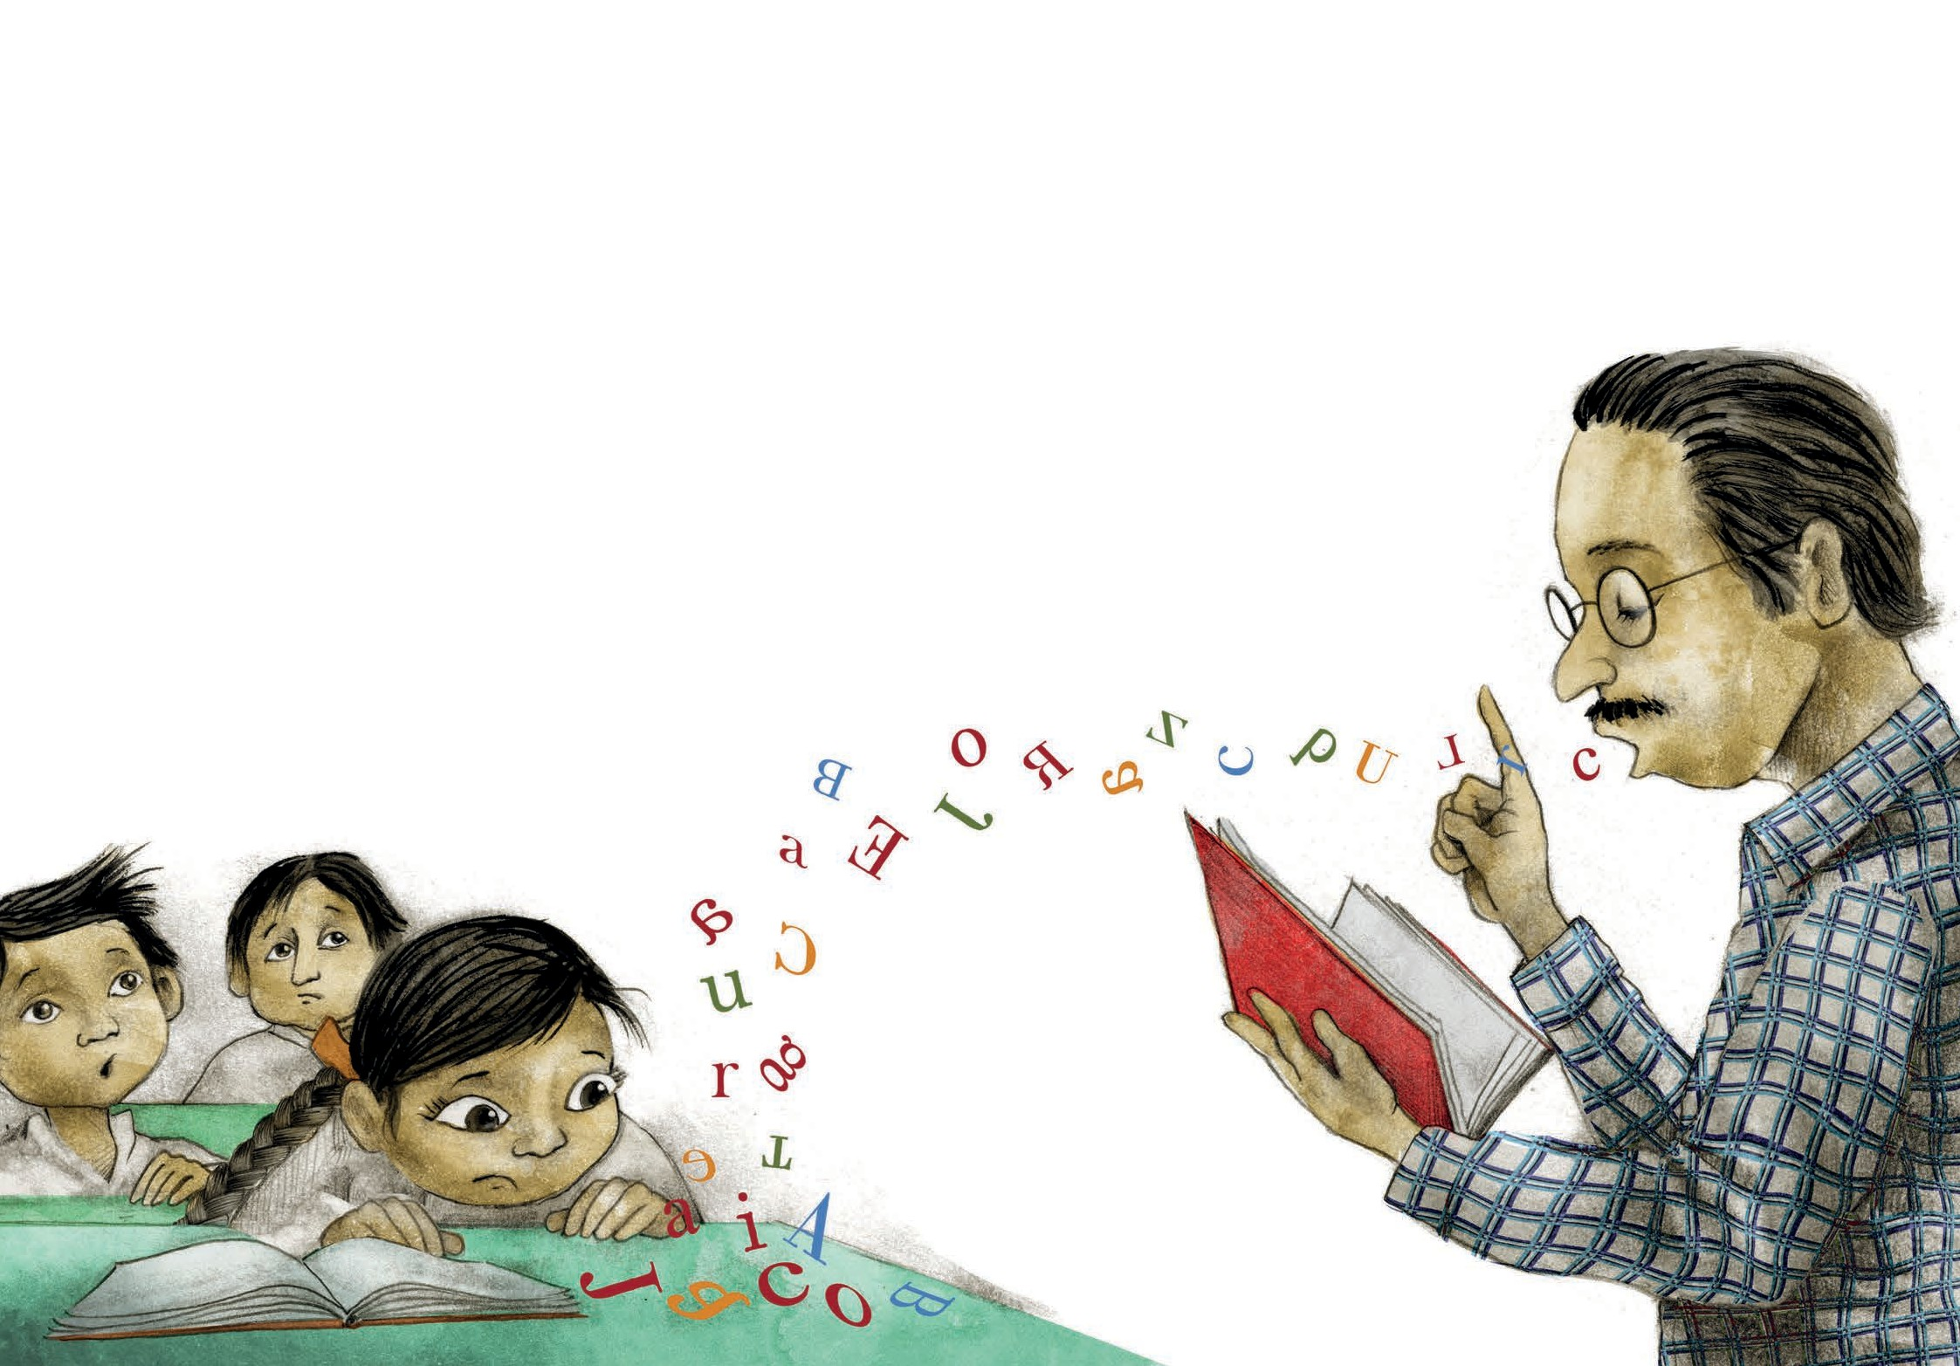

17

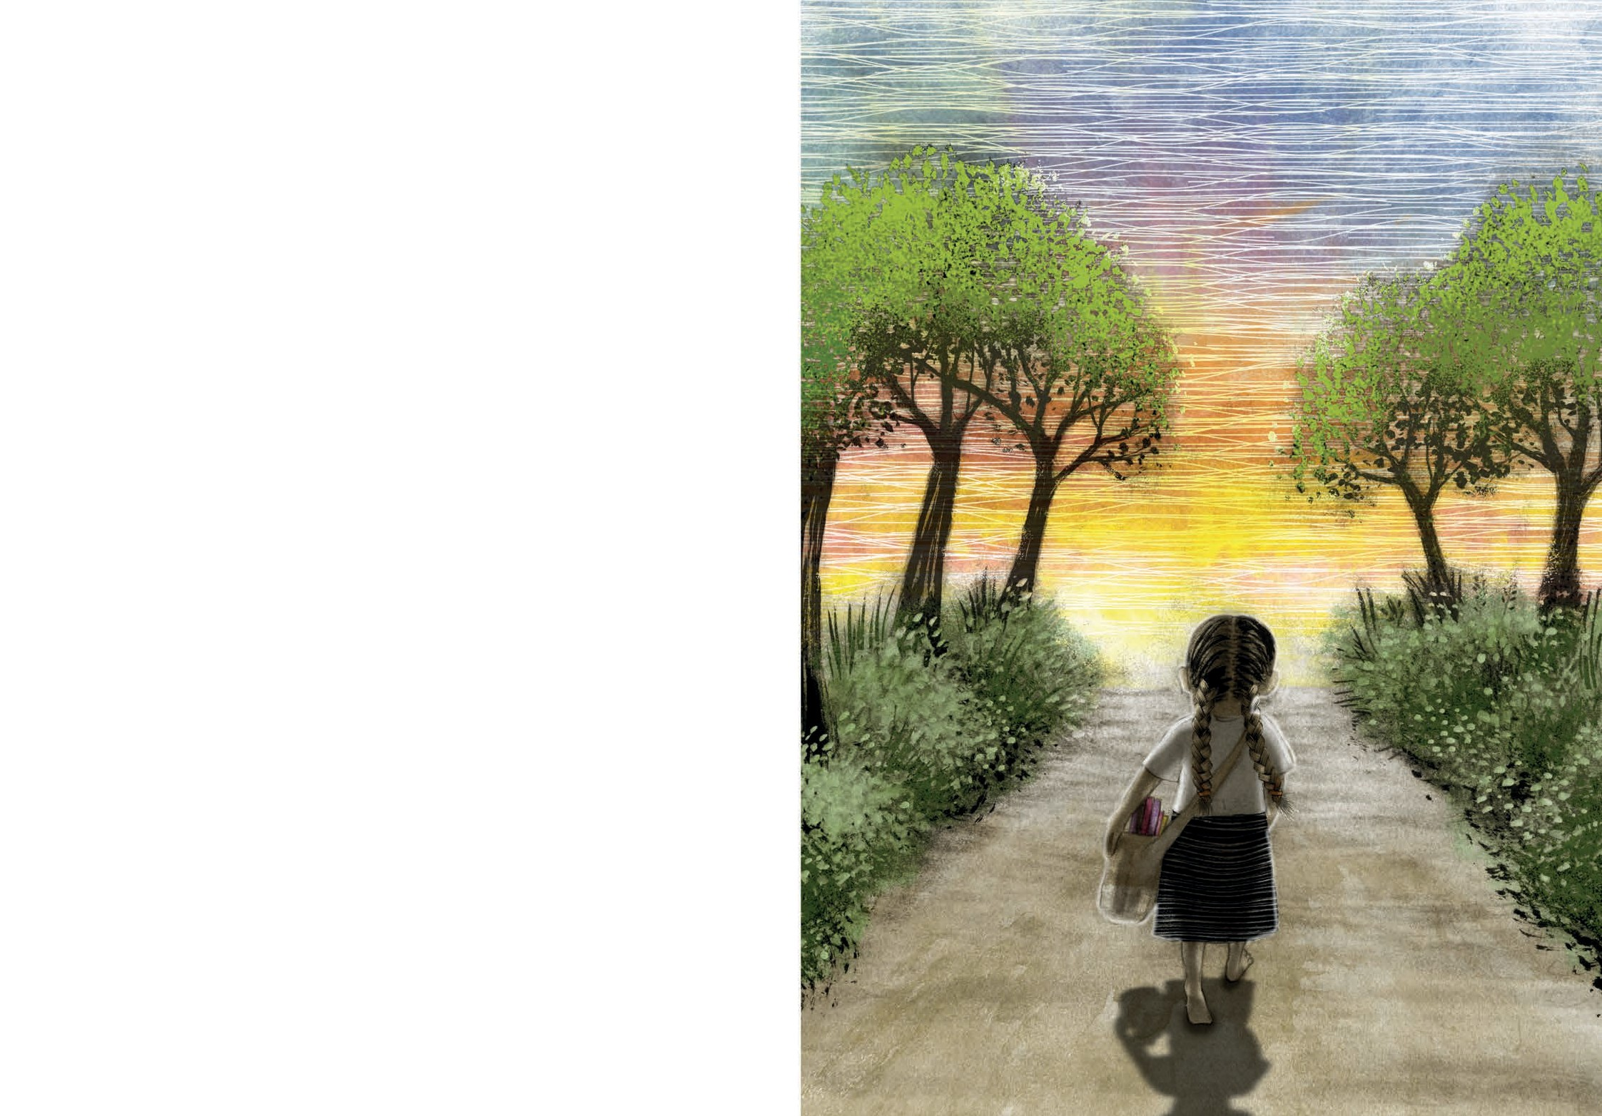
Así pasaron los días, hasta que
se animó a hablar con el profesor y decirle que no entendía nada, él la escuchó y le hizo la seña que le daba autorización para salir a la letrina.
Jacoba empezó a sospechar que al igual que ella,
el profesor no entendía nada, pero para eso estaba en la escuela, para aprender, eso
le había dicho su mamá:

“aprenderás y ya verás que después todo será más claro”.

Así pasó el ciclo escolar y al momento
de dar calificaciones, Jacoba no entendió, menos
su mamá, el porqué las calificaciones no
correspondían al empeño que ambas le habían puesto.
Jacoba y sus demás compañeros, los “nuevos”,
tenían que “repetir” el año. Un tío de Jacoba, preocupado porque el resultado no había sido igual
al entusiasmo que había puesto la niña, fue al otro día a la escuela para hablar con el profesor
y éste confirmó la noticia: Jacoba tenía que cursar nuevamente el primer año.
Así, Jacoba repitió el primer año,
no una vez, tres veces más. Un año, pasó un suceso que hacía mucho tiempo no se presentaba:
el río se desbordó y no tuvieron clases por cerca de dos meses, la escuela se afectó, el resultado fue volver a repetir el año.

18

En otra ocasión, les dijeron que iban a tener un nuevo profesor y así fue,
llegó una profesora muy joven que el primer día salió corriendo porque encontró
un murciélago dormido en el salón de clases, justo donde ella se sentaba. No la volvieron a ver; dicen que pidió su cambio al centro del pueblo.

Después de cursar cuatro años en primer grado, Jacoba se sintió triste, lo más que había
aprendido era a hacer cuentas, y eso, porque su abuelito le había enseñado a trazar en la tierra con un palito los números y jugar a sumar con granos de maíz.

Su mamá preocupada, habló con su tío
que vivía en la ciudad para ver si le encontraba un trabajo a Jacoba, lamentablemente
no había aprendido nada en la escuela, tal vez su destino era trabajar. Y así, Jacoba se
fue a vivir con su tío, quien le dijo:

“A ver Jacoba, antes que nada, serás mi sombra o la sombra de tu tía, y te fijarás en lo que hablamos y cómo lo hablamos, porque con ese lenguaje que tú tienes nadie en la ciudad te va a entender, y sobre todo te van a ver mal”.

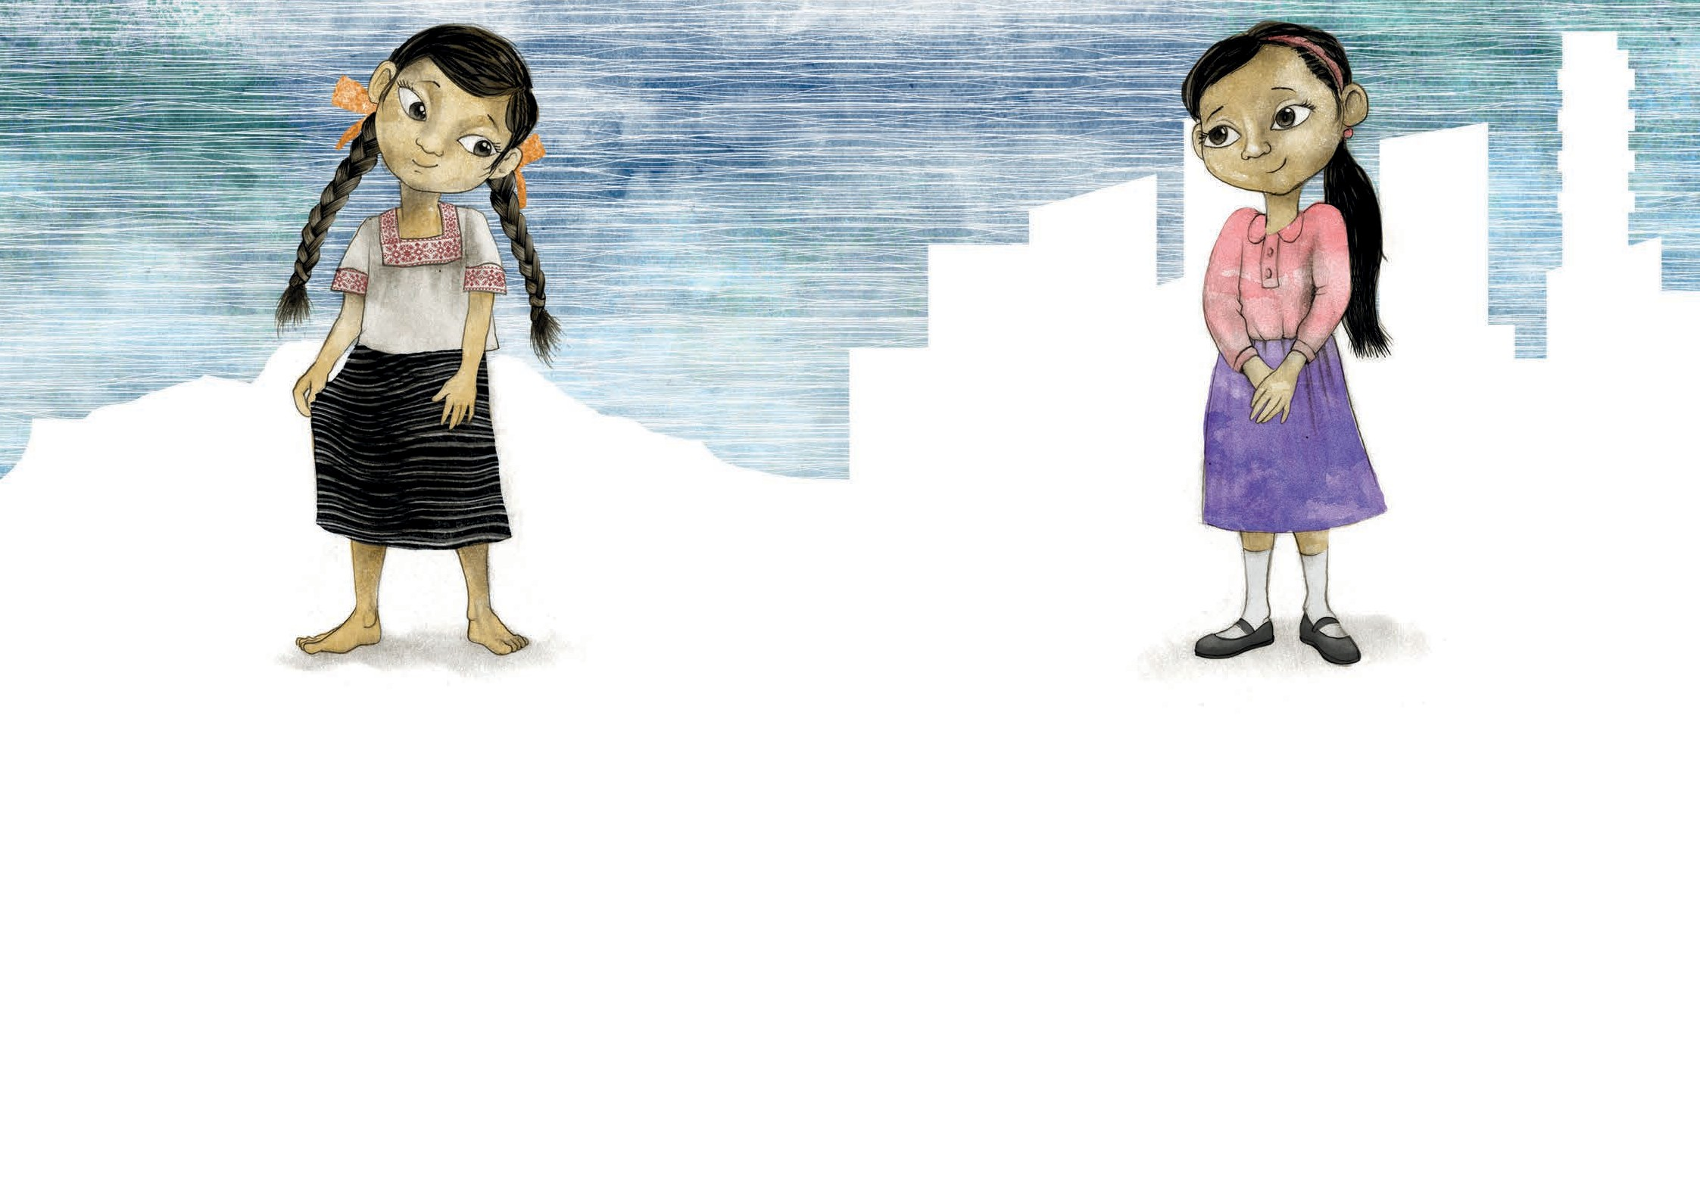

20 21

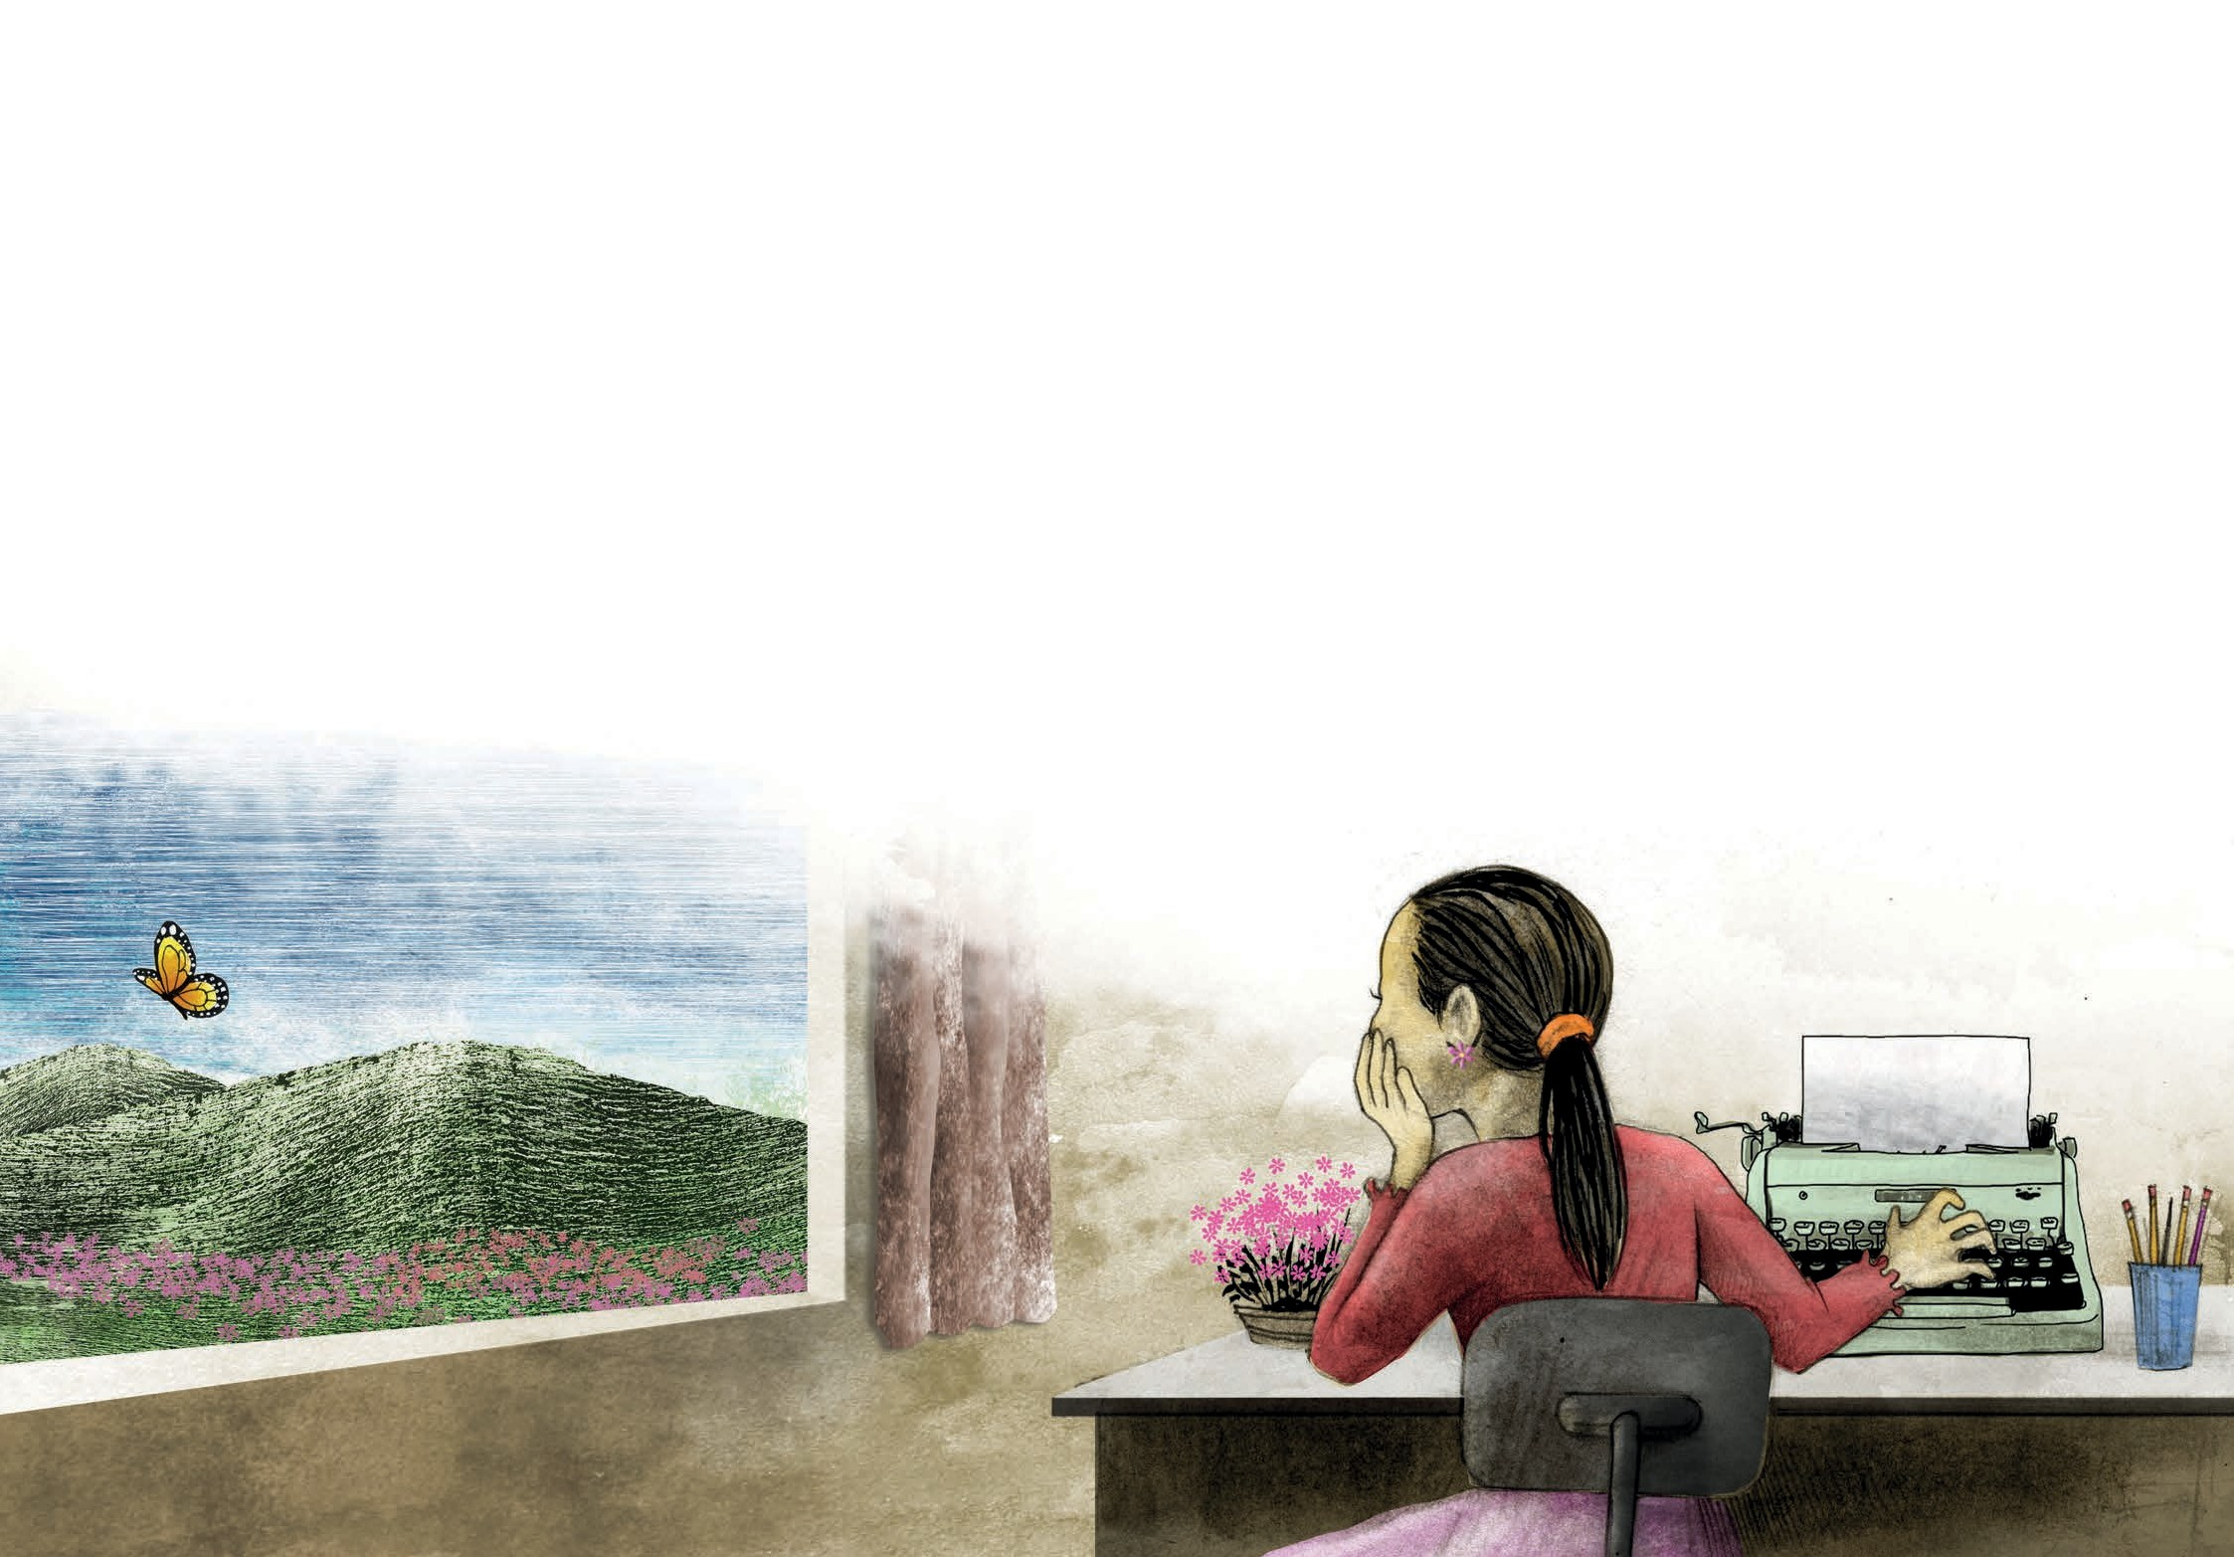
En la ciudad, Jacoba acompañaba a sus tíos
en silencio y obedecía con diligencia lo que le ordenaban; cambió sus grandes moños coloridos por cordones grises, su blusa, su chincuete, su faja, por los vestidos
que vendían en la ciudad y empezó a practicar
los sonidos que había oído a sus profesores, esos sonidos que las demás personas de la ciudad entendían,
sonidos que en su pueblo no se pronunciaban, pero que venían escritos en los libros.

Entendió entonces que esos sonidos
y signos escritos eran otra lengua, la lengua que nunca entendió. Así, Jacoba, a veces con gusto, a veces
con miedo, pero las más de las veces con tristeza, empezó a cambiar su atuendo y los sonidos
que salían de su boca.

Su tío, al ver el esfuerzo que ponía Jacoba, no la puso a trabajar, le permitió ir a la escuela. Años después
terminó la primaria con buenas calificaciones;
su tío, entonces, le consiguió un trabajo. Jacoba se
sentía feliz y no le importó el trabajo que tenía que hacer, veía en ese trabajo un gran logro, podía valerse por sí misma en ese mundo que ya no le era tan extraño.
Su primer trabajo fue limpiar pisos, pero después
ayudó en una farmacia; y como en los estudios
Jacoba también tuvo avances, terminó su carrera
técnica en taquimecanografía y fue contratada
en una oficina de gobierno. Y fue cuando nuevamente pensó en regresar a su pueblo, a su cañada, a su río,
con la idea de hacer su vida en ese lugar que la vio nacer.

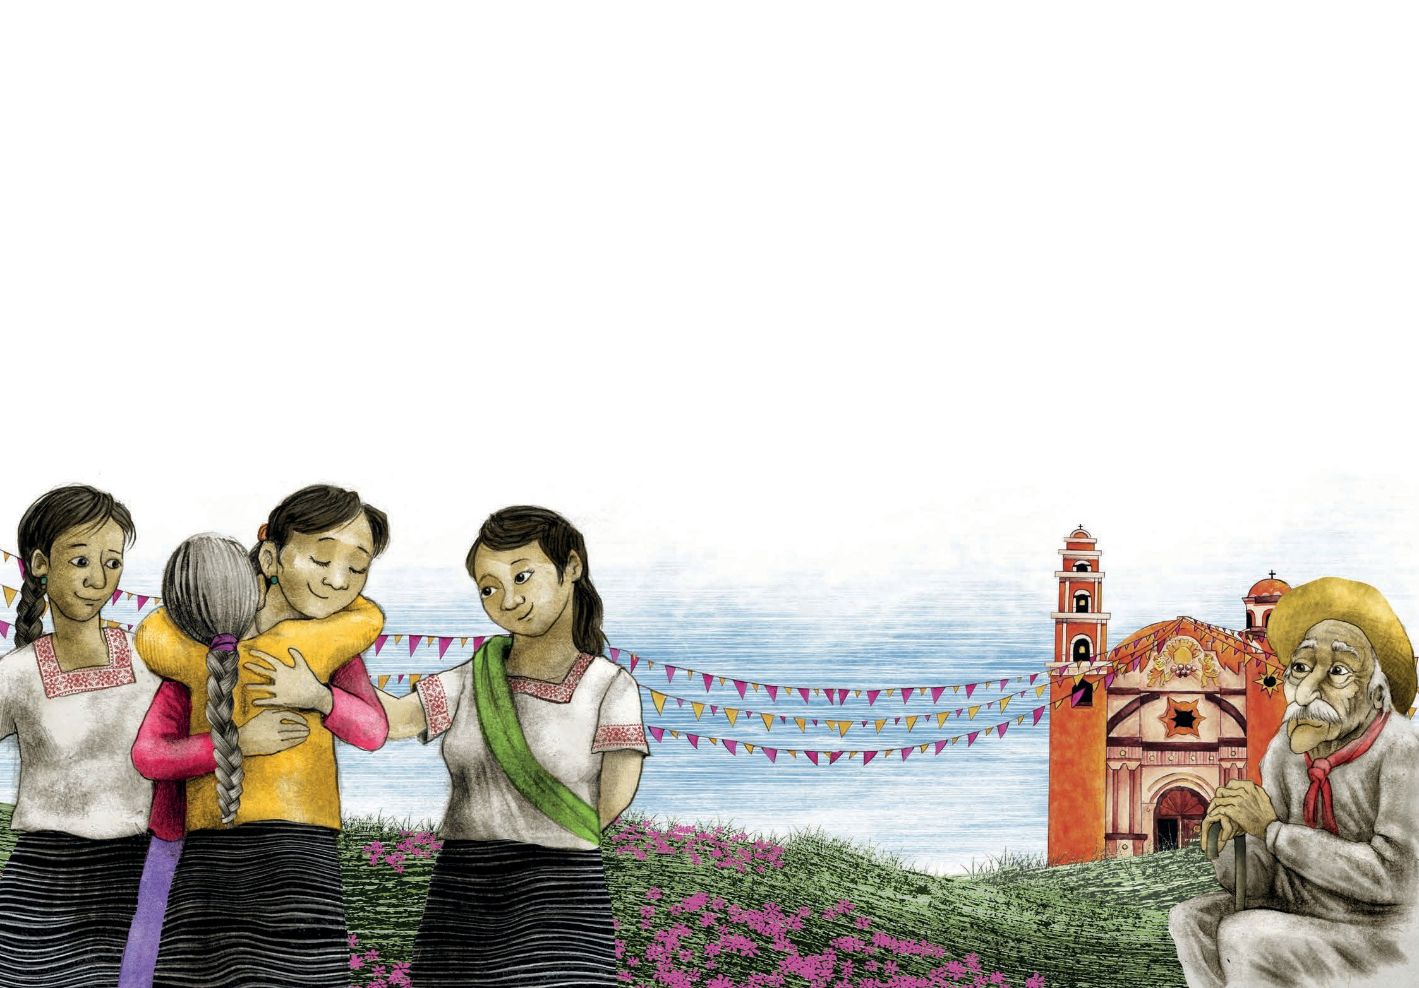
Jacoba se sintió feliz con la bienvenida que
le dieron los cerros con el olor a mirto y la alfombra crujiente de hojas secas del árbol de bellota,
le dio mucho gusto ver la cara de felicidad de su mamá, quien la visitaba de vez en cuando en la ciudad. Fue
una gran sorpresa para ella encontrar a sus vecinos, ese día era la fiesta del poblado de Enthavi.
Todos le preguntaron cómo le había ido y le contaron las noticias que habían sucedido en el pueblo mientras
ella no estaba. Jacoba, al fin de la reunión, agradeció
las atenciones de todos, y les relató que se había dedicado a estudiar y trabajar.
Les comentó que era secretaria y que su deseo era seguir trabajando
y estudiando, para no echar en saco roto lo aprendido, así como formar una familia. En ese instante
se hizo un gran silencio, hasta que por ahí se oyó la voz de uno de los vecinos, don Macedonio, el más viejo, que dijo con voz sería:

“Mira mi hija, yo creo que
o te vas olvidando de las letras o te quedas para vestir santos, porque eso de que tú quieras
encontrar marido con todo eso que dices que sabes, va a estar ‘re te’ difícil,
nadie te va a querer, tú ahora sabes más que un hombre y eso no está bien”.

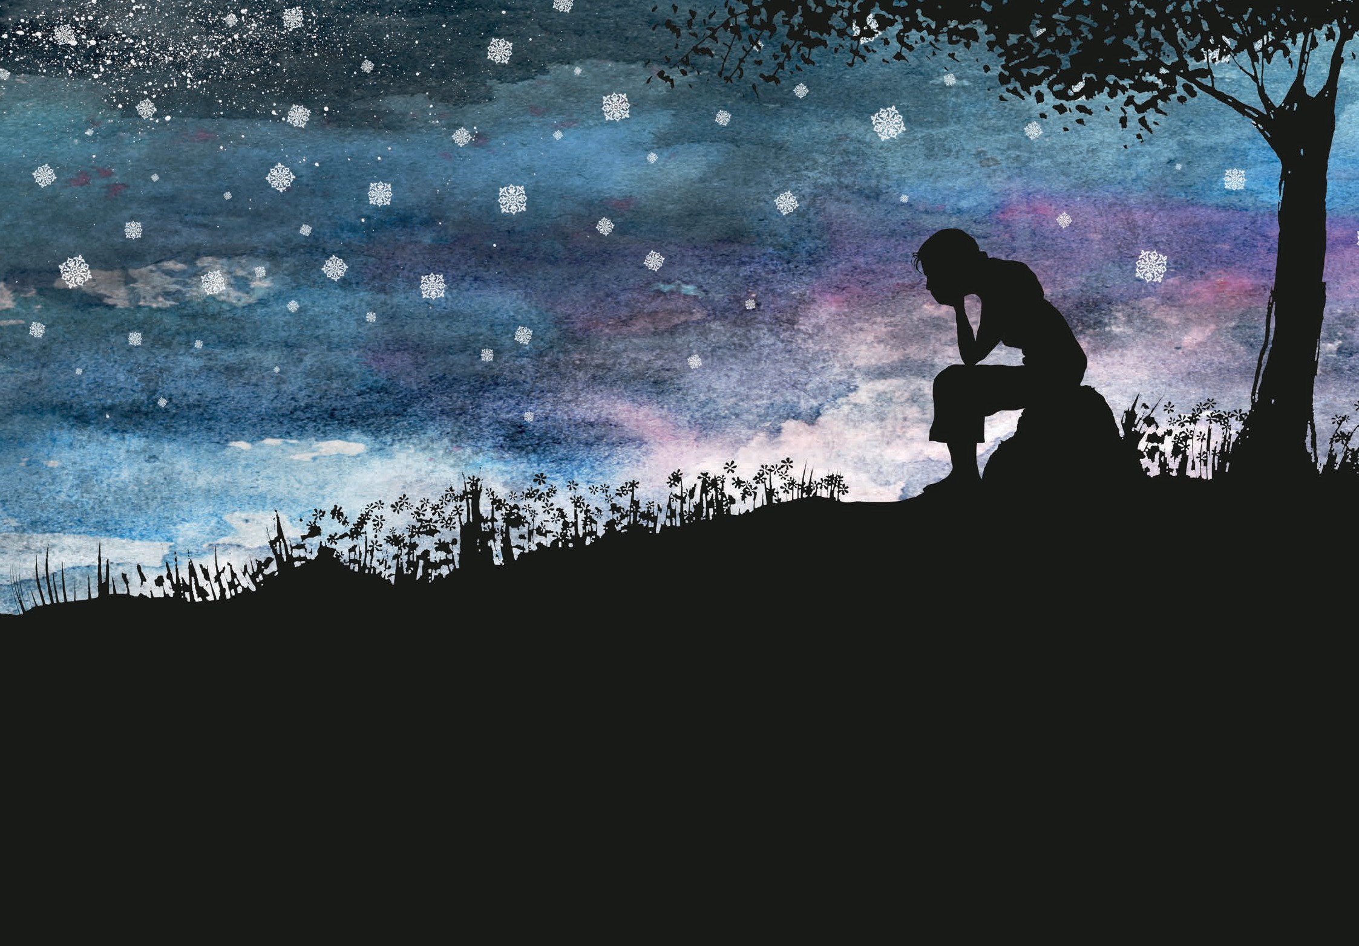

Esa noche, Jacoba lloró a la orilla de su río
que tantas veces recorrió una y otra vez. Ahora no parecía tan ancho y tan caudaloso como lo había sentido cuando era niña. Esta vez era un hilo de agua que
apenas se escuchaba y el croar de las ranas lo percibía como un sonido lejano. Sólo el cielo era el mismo, repleto de estrellas, y la luna resplandeciente contorneaba
los cerros de la cañada. Fue en ese momento
que Jacoba llegó a pensar que tal vez su futuro no
estaba ahí en su tierra ni con su gente, lo que sí estaba segura es que su río y su cañada eran su inspiración.
Transcurrieron más de tres décadas
desde que Jacoba recuerda esa triste y a la vez inspiradora noche; su felicidad es muy grande porque no se
cumplió la sentencia de don Macedonio, porque aunque no tenga su propia familia, ella se siente amada.

Siguió trabajando un tiempo en la ciudad,
pero después de unos años empezó a recordar el lenguaje que le había enseñado su abuelita, ese que se habla
a través de lienzos e hilos de colores y que cuenta la historia del cielo, los montes, del río y la cañada.

El lenguaje que habla del armadillo, del coyote,
del zorrillo, del guajolote, de los pollos y de los burros; que cuenta historias fantásticas en donde las flores se transforman en pájaros; el lenguaje que muchos
han olvidado, pero que Jacoba aún
recordaba y pudo plasmar con hilos multicolores.

Se fue a vivir nuevamente a Enthavi, ya no habló el idioma de la ciudad ni la lengua de su tierra.
Todos dicen que Jacoba bebió del espíritu del río, pues su entusiasmo no muestra principio
ni se le ve fin; ella es la que habla la lengua de los cerros, ese lenguaje mudo que habla de amor a su tierra y a su gente.
Jacoba es la que sabe todos los sonidos,
el lenguaje de la ciudad y de su pueblo otomí, pero no habla ninguno, sabe que el idioma mudo que ella ahora habla, todos lo entienden, porque el lenguaje del bordado, ese lenguaje que su abuelita le enseñó, no necesita traductor,

ese lenguaje lo dicta y lo entiende
el corazón.

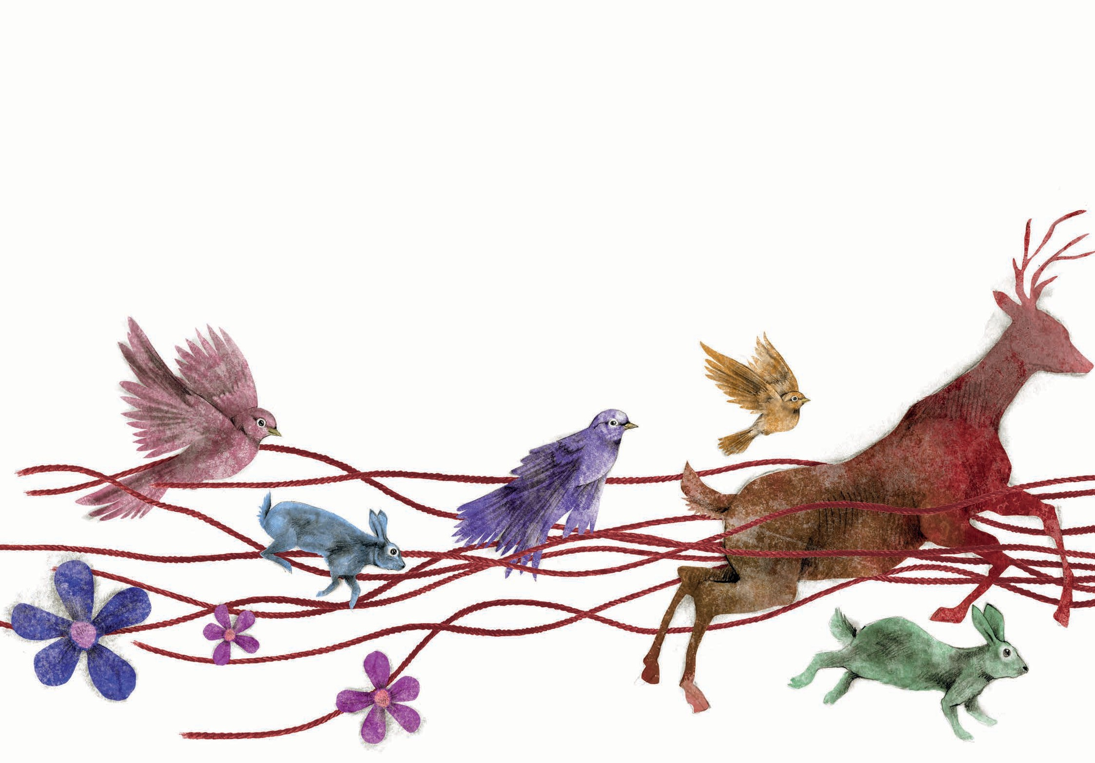

29

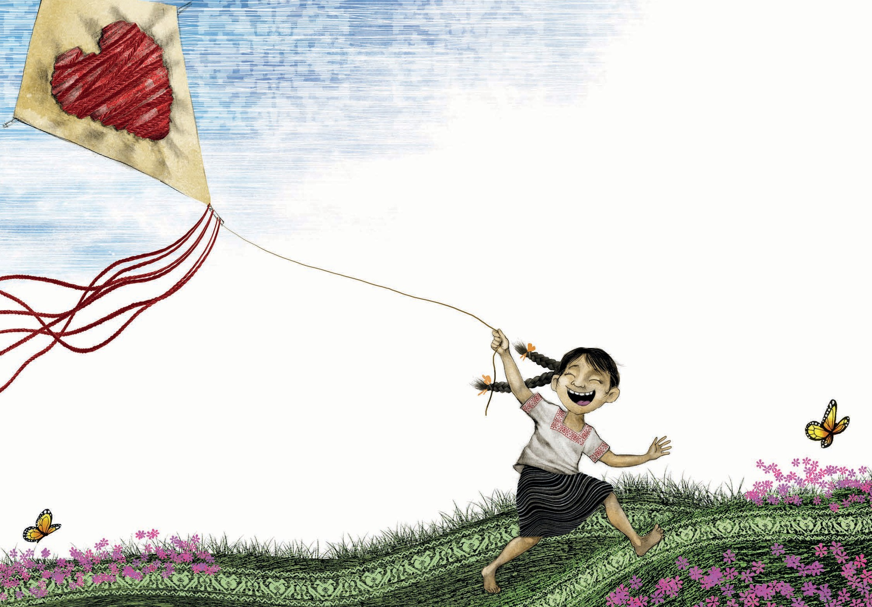

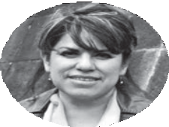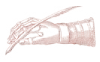Flor de María Gómez Ordóñez
Diseñadora gráfica de profesión, originaria del Estado de México, hadesarrolladosutrabajodentrodelacomunicación visual, como una herramienta para expresarse dentro del ámbito publicitario y académico. Su acercamiento con el mundo infantil ha sido esporádico, impartiendo clases de artes plásticas en el nivel básico y diseñando diversos objetos editoriales y de identidad gráfica para niños. Aun cuando ha escrito relatos de manera informal, mismos que comparte en su perfil, en redes sociales, su desarrollo como escritora de cuentos es incipiente e inaugura esta actividad con el cuento “Jacoba, la que habla con el corazón”; cuento inspirado en una artesana del mismo nombre, del municipio de Temoaya, a quien tuvo oportunidad de conocer gracias a la realización del libro Diseño y vida en el arte popular, en el que colaboró. Es por ello que considera esta obra un homenaje a los artesanos anónimos que comparten su arte, tejiendo y moldeando historias de vida dignas de admiración.

Carlos Badillo Cruz
Dibujante, ilustrador y diseñador gráfico. Pertenece a la AMDI Asociación Mexicana de Ilustradores. Seleccionado en diversos Catálogos de ilustradores en México, Iberoamérica e Italia. Ha ilustrado libros en México y en el extranjero, además colabora como ilustrador en revistas de circulación nacional. En 2009 y 2010 ilustra un libro Valores de la serie Vivir los Valores que edita Fundación Televisa. En 2010 obtiene el primer lugar en el concurso de cartel “Invitemos a Leer” por la filij. En 2012 pinta el mural Toluca Bicentenario, como parte de la conmemoración del Bicentenario de la Fundación de la ciudad de Toluca.

Actualmente lleva a cabo el proyecto de Muralismo para la Universidad Autónoma del Estado de México, además la serie de retratos de los Doctorados Honoris Causa de dicha institución.

Jacoba, la que habla con el corazón, se terminó de imprimir en septiembre de 2016 en Editorial Cigome S.A. de C.V. El tiraje consta de 400 ejemplares. Coordinación editorial: Lucina Ayala.
Corrección de estilo: María Consuelo Barranco Monroy. Formación y diseño: Concepción Contreras Martínez.
Apoyo en ilustración: Alejandra Santiago.

Editora responsable: Gabriela Lara

